Questões educacionais

### Questão 1

Habilidade: D11 - Reconhecer círculo, circunferência, seus elementos e propriedades.

Nível de proficiência: Nível 2 - Padrão de Desempenho Proficiente - Resolver problemas envolvendo elementos do círculo e da circunferência, aplicando fórmulas de área e perímetro de setores e arcos.

#### Projeto de rotatória

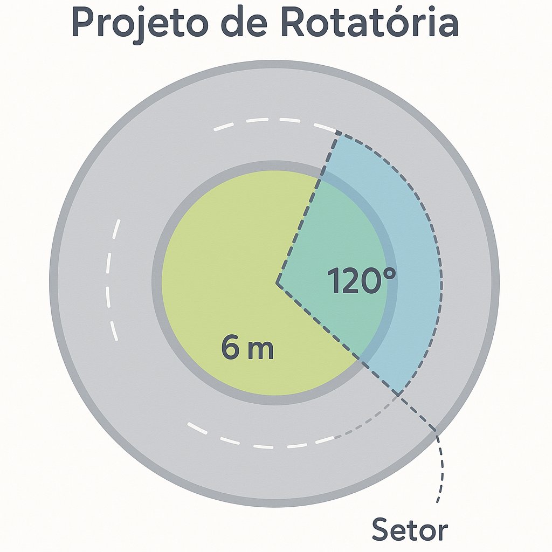

A Prefeitura planeja construir uma rotatória com ilha central circular. Segundo o projeto executivo, a ilha terá raio interno de 6 m e a pista terá raio externo de 12 m. O trecho da pista que será construído corresponde a um setor circular do anel (faixa entre duas circunferências concêntricas) cujo ângulo central será definido pelo levantamento geométrico do local.

Contextualização baseada em projetos urbanos e projetos executivos de obras públicas.

Observe a imagem. Com base na figura e no texto, qual é a área do setor da pista (área do anel correspondente ao setor sombreado) indicado na figura?

(A) 36π m²

(B) 54π m²

(C) 72π m²

(D) 18π m²

Resposta correta: A

Explicação: O setor tem ângulo 120° (1/3 do círculo); área do anel = (1/3)·π·(12²−6²)= (1/3)·π·108 = 36π m².

---

### Questão 2

Habilidade: D11 - Reconhecer círculo, circunferência, seus elementos e propriedades.

Nível de proficiência: Nível 2 - Padrão de Desempenho Proficiente - Calcular comprimentos de arcos e relacionar ângulos centrais e medidas de arco em situações práticas.

#### Roda-gigante do parque



Uma roda-gigante do parque tem diâmetro total de 40 m. As cabines estão dispostas ao longo da circunferência, e os técnicos mediram o ângulo central entre duas cabines adjacentes em função da manutenção programada.

Contextualização baseada em especificações técnicas de equipamentos de entretenimento.

Observe a imagem. Com base na figura e no texto, qual é o comprimento do arco da circunferência entre duas cabines que subtendem um ângulo central de 45°?

(A) 5π m

(B) 10π m

(C) 15π m

(D) 25π m

Resposta correta: A

Explicação: Raio = 20 m; comprimento do arco = r·θ = 20·(45°·π/180) = 20·(π/4) = 5π m.

---

### Questão 3

Habilidade: D11 - Reconhecer círculo, circunferência, seus elementos e propriedades.

Nível de proficiência: Nível 2 - Padrão de Desempenho Proficiente - Determinar medidas de cordas e relacioná-las a ângulos centrais e raios em contextos práticos.

#### Jardim circular

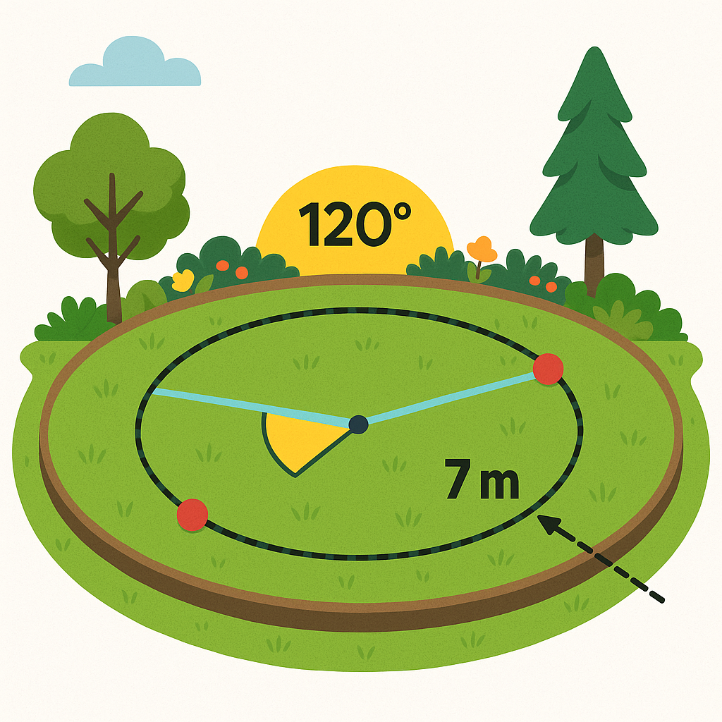

Um projeto paisagístico prevê um canteiro circular com raio de 7 m. Para um elemento decorativo, dois pontos do contorno serão ligados por uma corda no canteiro, formando um segmento cuja posição será ajustada conforme o ângulo central escolhido pela equipe de paisagismo.

Contextualização baseada em projetos paisagísticos e medições de obras civis.

Observe a imagem. Com base na figura e no texto, qual é o comprimento da corda que liga dois pontos do contorno que subtendem um ângulo central de 120°?

(A) 7√3 m

(B) 14 m

(C) 7 m

(D) 14√3 m

Resposta correta: A

Explicação: Comprimento da corda = 2R·sin(θ/2)=2·7·sin60°=14·(√3/2)=7√3 m.

---